Perché si parla tanto di burkini
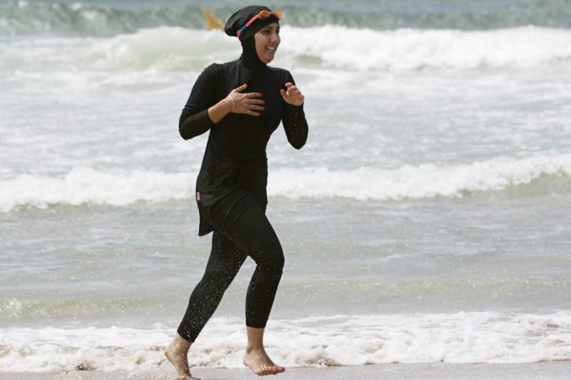
Cosa significa burkini e com'è fatto? Com'è nato? Perché ha scatenato tante polemiche? di Laura Melissari
L'estate del burkini. Il mese di agosto è stato caratterizzato dall'acceso dibattito mediatico in cui tutti, o quasi, si sono sentiti in dovere di dire la propria. Da quando è iniziata la stagione dei bagni al mare, non si parla d'altro. Ma cos'è questo strano indumento, pesantemente criticato da alcuni e inneggiato come elemento di libertà femminile da altri?
Cosa significa burkini e com'è fatto? La parola burkini nasce dalla crasi tra bikini e burqa per definire una sorta di costume da bagno che copre tutto il corpo umano femminile, compresa la testa, conforme ai dettami dell'islam. Lascia scoperti solo mani, piedi e viso. Permette alle donne di nuotare anche se integralmente coperte. Somiglia a una sorta di muta da sub, ma è fatto del tessuto dei costumi invece che di neoprene. L'Hijood è invece una parte del burkini ovvero il cappuccio che funge da velo. Il nome deriva dall'unione delle parole hood, in inglese cappuccio, e hijab, appunto il velo islamico.
Com'è nato? Il burkini è nato da un'idea di Aheda Zanetti, una designer australiana di origine libanese. Nel 2003 fondò la Ahiida Pty Ltd, la società che oggi produce il burkini, che è un marchio registrato. L'idea le venne osservando la nipote che giocava a netball con uno scomodo hijab tradizionale. Decise così di creare una linea di abiti adatti alle donne che volevano fare sport ma allo stesso tempo rispettare la tradizione islamica. Il burkini ha ricevuto l'approvazione e la certificazione della comunità islamica.
Quando si è iniziato a parlarne? Se n'è parlato per la prima volta sui giornali nel 2011, quando Nigella Lawson, una giornalista non musulmana ne indossò uno in Australia, a Bondi Beach. La giornalista disse di averlo indossato per proteggersi dal sole, nulla di più. Si continuò a parlare di burkini quando il noto marchio britannico Mark&Spencer iniziò a venderlo nei propri negozi. Ma il vero debutto sulle cronache internazionali arriva solo nell'estate 2016, quando in Francia 3 sindaci hanno deciso di vietarne l'uso sulle spiagge dei loro comuni. Dal 2010 la Francia vieta di indossare per motivi di ordine pubblico e sicurezza il burqa o niqab che copre integralmente il viso di una donna. Tre anni dopo, la Corte europea dei diritti dell'uomo ha sostenuto la legittimità di quel divieto.
Perché ha scatenato tante polemiche? All'inizio di agosto un gruppo di persone stava organizzando una sorta di burkini day in un parco acquatico di Marsiglia, previsto per settembre. Quella notizia scatenò grandi polemiche tanto che alla fine l'evento fu cancellato. Il sindaco di Cannes, David Lisnard, ha giustificato il divieto dicendo che il burkini può rappresentare un problema per l'ordine pubblico, dal momento che "ostenta" un simbolo troppo legato a una fede religiosa. Il sindaco di Sisco, Ange-Pierre Vivoni, ha emanato l'ordinanza di divieto in seguito a degli scontri che si sono verificati lo scorso 14 agosto tra alcune famiglie nordafricane e degli abitanti della cittadina. È l'unico tra i sindaci ad aver emesso il divieto che appartiene a uno schieramento di centro sinistra e lo ha giustificato come un modo per "proteggere la popolazione".
Cosa centra il premier Manuel Valls con il burkini? Sul tema è intervenuto anche il premier francese Manuel Valls: "Capisco i sindaci che, in questo momento di tensione, tentano di cercare soluzioni ed evitare problemi all'ordine pubblico", ha sostenuto Valls durante un'intervista al quotidiano regionale La Provence. Dietro questo abbigliamento, che copre la donna dalla testa ai piedi lasciando liberi solo il volto, le mani e i piedi, "c'è l'idea che, per natura, le donne siano indecenti, impure, e che quindi debbano essere totalmente coperte. Questo non è compatibile con i valori della Francia e della Repubblica", ha ricordato il premier. La stampa internazionale si è scatenata in commenti ed editoriali, pro o contro le parole di Valls, e in generale il divieto del burkini. C'è chi ha definito lo stesso divieto come sciocco atto di fanatismo, chi lo ha invece difeso, considerando quel costume integrale come un calpestare la libertà e la dignità della donna. Tanti i comitati anti-islamofobia che hanno criticato le ordinanze e le parole del premier.
Come la pensa invece il governo italiano? Il ministro degli Interni, Angelino Alfano, si è detto critico su come la Francia sta affrontando il problema del fondamentalismo islamico. Secondo lui un divieto istituzionale di usare il burkini in spiaggia non ha senso, sarebbe solo una "potenziale provocazione" nei confronti dell'Islam radicale.
Rifletti brevemente questa notizia da giurista che sei e prendi nota per la discussione
Pensi che nel tuo paese vi potrebbe porsi questo problema?
Il governo potrebbe o sarebbe portato ad imporre un divieto come in alcune città della Francia?
Su quale basi?

